Deficiência Intelectual

A deficiência intelectual pode ser consequência do autismo, diversas síndromes e até mesmo a falta de estímulo pela parte dos pais e responsáveis. A principal característica é o raciocínio e a idade mental do indivíduo significativamente mais nova que a idade real dele. Pessoas com deficiência intelectual sentem dificuldades tanto na escola, quanto no dia a dia com tarefas diárias.
Por causa desse motivo elas precisam de ajuda e incentivos para que elas consigam se desenvolver. A deficiência intelectual não é um limite, por isso instituições como a APAE e a ASSARTE existem para auxiliar os alunos.
Habilidades de relacionamento e atividades diárias também são o foco, não apenas as atividades acadêmicas (escola).
Uma observação é que o jogo que será produzido não pode ser tão exigente, e precisa ensinar e motivar o jogador a querer continuar jogando e aprendendo com ele. Muita pressão e exigências levam a pessoa a frustração e dependo do caso/ grau do aluno isso pode gerar irritação e comportamentos variados. (Observar nas visitas da ASSARTE, quão desafiador são esses jogos e o comportamento deles em relação a isso).
Metas funcionais, não apenas atingíveis.

Jogos similares

Um dos jogos similares encontrados foi o “jogo” chamado Doce Bagaço, produzido pela empresa ACT Promoção da Saúde. Ele por sua vez é uma página interativa dentro da rede social Instagram, que visa disseminar informações sobre a cadeia produtiva de cana de açúcar, como o desmatamento e a destruição de lugares naturais habitados por animais e/ou povos indígenas.
Ele se trata basicamente de um jogo de perguntas e respostas sobre esse tema. Com imagens e animações. Como se trata de um jogo dentro de uma página de uma rede social ele é limitado, porém consegue passar uma mensagem interessante para o usuário. Durante esse jogo são tomadas algumas decisões erradas e as consequências vão sendo expostas ao jogador.

Inteligência artificial em jogos

Existem 3 principais tipos de inteligencia artificial, supervisionada, não supervisionada e por reforço. As 2 primeiras citadas são usadas mais para classificação, previsão e associação de dados, e por ultimo a por reforço é a mais comum em jogos. Ela é uma inteligência artificial treinada com base em recompensas. Caso o agente decida algo correto ele recebe uma recompensa, caso ele decida algo incorreto ele recebe uma punição (ou não recebe uma recompensa, depende do caso).

Com esse modelo de IA, seria a interessante a utilização para criar inimigos para o jogo.

Atualmente foi decidido que depois de desenvolver do zero um sistema de redes neurais dentro do godot, será usado o mesmo para todas as inteligências artificiais dentro do projeto.
O sistema é orientado a objeto e extremamente modular, conseguindo adicionar mais funções de ativação que o usuário quiser, atualmente contando com a ReLU, Softmax e Linear.

Sobre o desenvolvimento

Durante o processo inicial de desenvolvimento do jogo, foram enfrentados alguns problemas com a inteligência artificial. Foi escolhida a engine godot para fazer o jogo, com ela seria utilizado a biblioteca rl-agents para fazer a parte da IA.
O modelo utilizado seria a Stable Baselines3, porém alguns erros ocorreram. Primeiramente com os “providers”, que a partir das novas versões precisava ser explicitamente citado no código. Depois de colocá-los, aconteceu outro erro, esse de agora que fala que existe uma incompatibilidade
nas ações de saída.
Minha hipótese é que esse erro foi causado por conta da forma que eu declarei os provedores, eu imagino que tenha que declarar eles de maneira diferente, ou até mesmo 2 vezes para que as 2 ações de saída (sb3_action e onnx_action) sejam compatíveis.
O erro foi causado por conta de como eu estava armazenando as ações do agente. Eu troquei as ações dele de discretas para contínuas e comecei a utilizar um vetor de apenas uma posição.
Depois desse erro ser corrigido o desenvolvimento foi bem fluido, a primeira fase está bem completa com seu objetivo principal funcionando e o agente treinado.

Outro erro que está ocorrendo agora é por na parte de trocar de cenas, ele acusa que a comparação de “agent in agents” é nula.
A resolução do erro acima foi de difícil percepção por conta de alguns aspectos, como o fato do godot 4 ser recente e algumas funções e parâmetro terem mudado de nome da última versão para esta.

Porém para simplificar, o erro estava em uma das primeiras linhas do objeto Sync. Por algum motivo desconhecido da minha parte, a função _ready não estava rodando no início da troca de telas. E por causa disso ele não inicializava os agentes, e posteriormente causava o erro.
Para resolver eu retirei uma função que estava lá, que supostamente esperava a função _ready terminar, porém isso não acontecia. Eu substituí essa função por uma outra parecida, só que agora ele espera 2 segundos antes de começar a fase para inicializar tudo. Coloquei uma tela de carregamento para mostrar ao usuário o motivo da espera.

Atualmente, dia 15/10, a fase 1 está basicamente pronta, com todos os gráficos, animações e mecânicamente finalizada. Para a entrega final está sendo planejada uma repaginação dos gráficos do jogo, caso eles não forem tão adequados.

Pensando na parte de regulagem da dificuldade do jogo, os planos mudaram um pouco. Ao invés de aumentar a dificuldade com base nos pontos feitos pelo jogador, a dificuldade vai aumentar/diminuir com base nos erros cometidos pelo jogados em curtos períodos de tempo (1 minuto?) Existirá um agente reativo de acordo com o livro do Ben Coppin, que recebe informações e com base nelas ele toma uma decisão. Esse curto período de tempo irá ser dividido em 3 partes (um vetor de int, que conta os erros). Ele terá que decidir entre as 3 possibilidades, aumentar (caso os erros forem 0), manter (caso a quantidade de erros forem baixa) e diminuir (caso alta). Ele vai ter uma lógica para decidir com essas 3 posições no vetor.

Dia 11/09, o agente que regula a dificuldade dos níveis foi implementado com sucesso, a regulagem foi feita dessa maneira: a dificuldade varia de 1 a 5 e a cada 7 segundos ele atualiza um vetor com 3 posições contando os erros que o usuário cometeu. Depois de ele fazer isso 3 vezes (21 segundos) ele decide se deve aumentar (caso os erros forem 0), manter (caso a quantidade de erros forem menor ou igual a dificuldade) e diminuir (caso a quantidade de erros forem maior que a dificuldade). Depois dessa decisão o vetor é limpo e o temporizador recomeça.
Outra ideia de implementação é a que ao invés de ter um vetor que é limpo depois de tomar a decisão, é ter uma fila. A fila começará vazia e terá um tamanho maximo de 3. Cada iteração (7 segundos) ele irá retirar o primeiro e adicionar a quantidade de erros que o jogador teve por último (se a fila tiver 3 de tamanho). E em todas as iterações ele vai fazer a decisão para regular a dificuldade.
O nó main controla a dificuldade das fases separadamente, ele possui funções especificar para o controle de cada fase e variáveis diferentes que ficam salvas ao trocar de fase.
O controle da dificuldade do nível 2 funciona de forma bem simples. Caso o numero que erros for 0 ele aumenta a dificuldade caso for igual ao valor da variável dificuldade ele diminui, caso não ambos ele permanece na mesma. A dificuldade é trocada quando o jogado termina um pacote.
O jogo também contará com um modo história, além de poder ser jogado separadamente fase por fase. O modo história será uma interação com o jogador como o estilo de jogo visual novel, com caixas de diálogo e personagens respectivos de cada cena.
Se o jogador optar por jogar o modo história ele jogará todos os níveis, do 1 até o 4, intercalando com as histórias de cada nível para mostrar o ciclo produtivo dos alimentos completo.

O sistema de redes neurais foi implementado com sucesso dentro da engine. Seguindo algumas dicas de modelos o modelo padrão utilizado foi uma rede neural com os inputs, uma camada secreta, e uma camada de outputs. Foi optado por utilizar as funções de ativação de ReLU e Softmax, a ReLU é utilizada para que a rede neural consiga se adaptar para diversas funções e não apenas funções de retas. Já a softmax é utilizada para que o output devolvido da rede seja em forma de probabilidade, por exemplo, se for somado todos os valores do output dá 1, no caso ela mostra qual é o resultado mais provável a ser o esperado com base nas entradas
Foi utilizado python, com a biblioteca do numpy para treinar e construir a base da rede neural. Depois foi transcrito o código m python para dentro do motor Godot para ser utilizado dentro do jogo. Essa questão acabou sendo escolhida por conta de um problema na hora de implementar de uma outra maneira.

O erro citado anteriormente foi o seguinte. Como o código da rede neural já estava escrito em python, foi pensado em apenas pedir para que o SO rode ele e retorne os valores obtidos como output. Porém quando utilizado esse método o jogo apresentou uma queda de performance muito perceptivel. Então a solução do problema foi reescrever o codigo na linguagem gdscript (godot).
O problema foi resolvido e o jogo voltou a sua performance normal e agora com suporte para a criação de novas redes neurais.

Um pensamento futuro seria de trocar o uso do plugin godotrl para apenas as redes neurais criadas. O jeito que está funcionando atualmente é bem simples: Possem 3 classes diferentes, uma para a camada de pesos, e duas para as funções de ativação, ReLU e Softmax. Um dos objetivos próximos seria de unificar tudo isso dentro de uma classe pai, chamada rede neural, que eu pudesse decidir quantas camadas, quantos inputs e outputs, quais funções de ativação fosse necessário

Atualizando o processo de desenvolvimento foi melhorado o sistema citado anteriormente. Agora ele está muito mais organizado e modularizado. Atualizações foram feitas na fase 2, que no passado não contava como uma rede neural, e agora ela está aprendendo em tempo real com o jogador.
Uma observação, a rede neural exclui os dados a cada inicio na fase 2. Logo ela precisa reaprender a cada vez que o jogador entra na fase. Isso não é um problema, como a rede neural é extremamente simples, ela aprende rapidamente e conseguimos perceber uma leve diferença no movimento do personagem no inicio da fase e no final da mesma.

Ideias para o produto

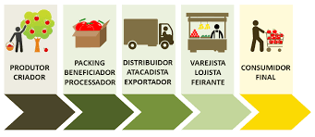
A ideia inicial é que o jogo tenha 5 níveis:
Um nível para cada estágio da cadeia de produção alimentícia.
O menu do jogo será uma seleção de fases com a melhor pontuação em baixo (salvas localmente).

Nível 1 – Produtor:

Nesse nível, o objetivo do jogador seria coletar as frutas que caem das árvores. Semelhante ao minigame de pegar comidas do Pou e o modo de jogo “catch” do Osu.
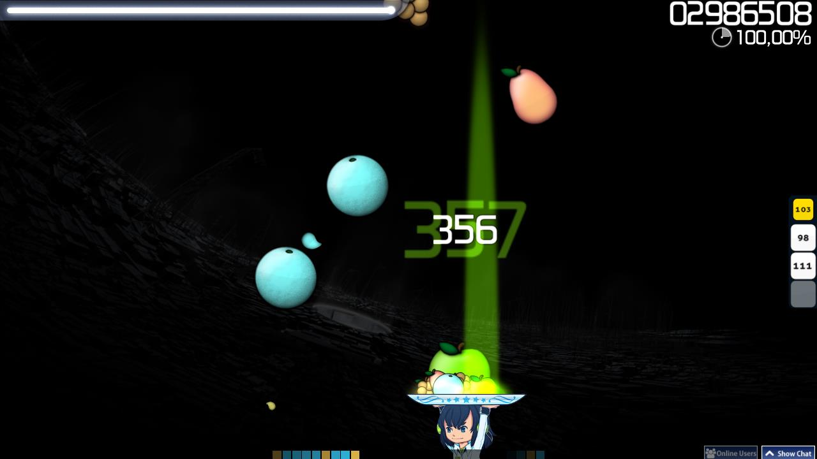
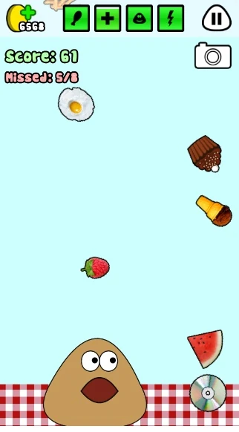
Uma ideia para inserir a inteligência artificial dentro desse nível seria a de ter um produtor agrícola colhendo as frutas em cima da árvore. Ele seria o agente inteligente que tentaria pegar as frutas o mais rápido possível e de maneira mais eficiente na situação atual.
As frutas em cima da árvore seriam geradas aleatoriamente. E o agente teria informações sobre o intervalo de tempo até ele pegar a fruta, e um vetor de árvores (com ou sem frutas).
Quando o agente pegasse a fruta ela iria cair e o jogador teria que mover o mouse até a posição no eixo x dela (eixo y fixo), fazendo que ela caia dentro da cesta.
Nesse nível terá um tempo limite que o jogador pode pegar as frutas, não terá uma condição de falha. Mas terá uma contabilização de pontos.
------------------- não implementado -----------------------------
Com essa contabilização de pontos, o que seria interessante era ter uma inteligencia artificial treinada no mínimo 3 vezes. Para que quanto mais pontos o jogador tiver o algoritmo de dificuldade vai trocando o “cérebro” do agente por um mais treinado. Fazendo que a dificuldade regule de acordo com o nível de dificuldade do usuário.
-----------------------------------------------------------------------
A descrição acima foi substituída pela regulagem de dificuldade com o agente descrito na parte de desenvolvimento.

Nível 2 – Processador (Empacotamento)

Para esse nível foi pensado em um layout diferente, uma tela separada em 2. Do lado direito teriam frutas diferentes, na parte superior central da tela teria um contador, indicando um número e um tipo de fruta, e por fim, do lado esquerdo, um agente inteligente que procura a quantidade n de frutas indicadas pelo contador. (3 tipos de frutas diferentes).
O objetivo do jogador seria arrastar as frutas geradas do lado direito para o lado esquerdo. O critério de falha dessa fase seria o agente pegar a fruta errada. Pegando a fruta errada ela vai sumir e um aviso aparecerá na tela mostrando que não era a fruta esperada.
O agente receberia as informações da primeira fruta colocada na parte esquerda da tela. E fora do agente, na fase, existiria uma fila (FIFO) contendo as informações das frutas (posição x, y e o tipo) para mandar para o agente assim que ele coletasse a próxima.
A quantidade de erro vai influenciar o nascimento das frutas, quanto mais difícil mais variadas as frutas aparecem. Por exemplo, o jogador está com muita dificuldade entregando as frutas erradas, o jogo irá entender e gerar apenas as frutas certas naquele contexto, para ele conseguir entender o objetivo. Depois quando ele não estiver errando mais o jogo vai aumentando a dificuldade gradualmente para que ele aprenda mais facilmente.
Um dos objetivos intrínsecos dessa fase seria o de ao invés de ter um “inimigo”, você teria que ajudar o agente a recolher apenas as frutas necessárias para a entrega.
As frutas que o jogador arrasta para a parte esquerda da tela são colocadas na fila e comparadas com a fruta objetivo caso ela for igual os dados da fruta (posição x e y) são passadas para uma rede neural que calcula o melhor caminho possível para chegar até ela, ou seja, um vetor.

Nível 3 – Distribuidor

A ideia desse nível seria a de que o jogador é um motorista que precisa desviar dos obstáculos.
------------------- não implementado -----------------------------
Esses obstáculos vão ser gerados por uma inteligencia artificial. O jogador vai começar com uma quantidade pré-definida de frutas/encomendas/objetos em seu caminhão e caso aconteça dele bater em um obstáculo ele perderá pontos/encomendas.
O agente inteligente estará escondido nessa fase, ele que vai decidir como os obstáculos serão gerados. Ele vai ter funções específicas para a geração de obstáculos, todas elas marcadas com sua devida dificuldade. O agente com base na dificuldade do jogador irá escolher qual função utilizar. (reward → return 5 – dif (fáceis) e return dif (dificeis)).
Seu objetivo é chegar com o maior número de encomendas possíveis, ou seja, evitar de bater nos obstáculos.
------------------- não implementado -----------------------------
Vão existir obstáculos na pista, e as pistas serão onduladas fazendo que o jogador precise fazer curvas com as setas do teclado.
A dificuldade vai aumentar com o tempo e caso ele colida com algo ela diminui. A dificuldade também vai regular o quanto o veiculo do jogador se posiciona na tela.
O objetivo dessa fase é ganhar a “corrida”. O jogador será o caminhão rural da parte direita da tela, a IA será o caminhão maior na parte esquerda. A diferença entre os 2 será os obstáculos e o tipo da rua. Mostrando a diferença entre o produtor rural e produção em massa das industrias de alimentos.
A inteligencia artificial será treinada com REDES NEURAIS (não muito certo ainda) e ela vai aprender a dirigir evitando obstáculos e seguindo o percurso da rua. O método de fazer isso seria utilizando sensores que perceberiam a presença de objetos/obtáculos.

A fase acabou tomando um rumo diferente, e vou explicar a seguir. O jogando precisa controlar o caminhão da direita e seguir o fluxo da rua de terra. E ao mesmo tempo competir com o caminhão da esquerda controlado pela rede neural já treinada. A fase não conta com nenhum obstáculo pois ficaria muito difícil para o jogador.
Caso o jogador saia da pista ele receberá uma penalidade, a velocidade dele vai diminuir, e se caso isso aconteça muito, ele perderá a corrida. Porém mesmo que ele “perder” a tela final vai mostrar que as frutas foram entregues, como se fosse uma vitória ainda. Para evitar frustrações.

Nível 4/5 – Lojista/Consumidor

Nessa fase terá uma lista de compras para o jogador identificar os produtos pedidos na cena.

Outra ideia para essa fase, seria a de um jogo estilo pac-man. Que o jogador teria que ir atras de protudos dentro de um mercado, para realizar uma receita. Os inimigos ficariam andando pelo mercado atras de pegar o produto desejado, ou atrapalhar o jogador, ou até mesmo eliminar o jogador fazendo ele voltar para algum outro lugar do mapa.
Eles seriam controlados por IA, e a IA decidiria quais seriam as ações deles, baseado na posição relativa deles, como atacar, procurar objeto, vagar, etc.

https://www.youtube.com/watch?v=44r7OX26NVo

